ΤΕΧΝΙΚΑ ΧΑΡΑΚΤΗΡΙΣΤΙΚΑ ΤΟΥ BOILER
- Δεξαμενή νερού από ειδικό χαλυβδοέλασμα 3 mm ST 1203 της οποίας η αντοχή δοκιμάζεται σε πίεση 15 ατμοσφαιρών και πιέσεις λειτουργίας 10 At.
- Εσωτερικά η προστασία της δεξαμενής γίνεται με επικάλυψη υαλοκράματος 2mm διπλής υάλωσης και κατεργασία στους 860 C.
- Βαλβίδα ασφαλείας αντεπιστροφής της δεξαμενής 8 At.
- Μόνωση με χυτή πολυουρεθάνη πυκνότητας 40 kg/m2 και πάχους 60mm.
- Εξωτερικό περίβλημα από ανοξείδωτο ατσάλι πάχους 0.5mm.
- Εναλλάκτης ( διπλός μανδύας) DOUBLE JACKET 2 mm που δημιουργεί διπλό τοίχωμα για την κυκλοφορία του θερμικού υγρού, επιτυγχάνοντας έτσι την καλύτερη μετάδοση της θερμότητας.
- Ηλεκτρική αντίσταση 1,2- 4000 W με διπολικό θερμοστάτη ασφαλείας και ράβδος μαγνησίου για προστασία από τις ηλεκτρολύσεις Φ22 mm και L=350 mm με δυνατότητα αντικατάστασης.
- Στόμιο πλήρωσης κλειστού κυκλώματος με βαλβίδα ασφαλείας 3 ατμόσφαιρων.
- Δοχείο διαστολής κλειστού τύπου .
- EXTRA κύκλωμα για θέρμανση από το καλοριφέρ.
- Υγρό μεταφοράς θερμότητας Μείγμα νερού /προπυλενογλυκόλης ή κάποιο άλλο μη τοξικό υγρό συμβατό με το χαλκό και το χαλυβδοελάσμα.
ΜΠΟΙΛΕΡ ΗΛΙΑΚΟΥ | ΥΨΟΣ | ΔΙΑΜΕΤΡΟΣ
120 Λίτρα | 103cm | 55cm
150 Λίτρα | 117cm | 55cm
200 Λίτρα | 134cm | 55cm
ΤΕΧΝΙΚΑ ΧΑΡΑΚΤΗΡΙΣΤΙΚΑ ΤΟΥ ΣΥΛΛΕΚΤΗ
- Συλλέκτης εξ ολοκλήρου από αλουμίνιο χωρίς ραφές με απόλυτη στεγανότητα.
- Ειδικό κρύσταλλο πάχους 4mm υψηλής αντοχής.
- Θερμική μόνωση από πεπιεσμένο υαλοβάμβακα.
- Ειδική θερμαντική επιφάνεια κατασκευασμένη από φύλλο αλουμινίου διαμορφωμένο έτσι ώστε να σφίγγει καθ'όλο το μήκος τους χάλκινους σωλήνες.
- Βάσεις από ανοξείδωτο κοιλοδοκό προσεκτικά σχεδιασμένο για εύκολη και σίγουρη τοποθέτηση ακόμη και σε επικλινείς στέγες
ΧΑΡΑΚΤΗΡΙΣΤΙΚΑ ΣΤΟΙΧΕΙΑ
Τύπος ηλιακού θερμοσίφωνα | 120lt - 150lt - 200lt
Πλήθος συλλεκτών | 1 (2Χ1) - 2 (1.5Χ1) - 2 (2Χ1)
Ολική ενεργός επιφάνεια συλλεκτών | -
Υλικό διαφανούς καλλύματος (Εξωτερικό) | Υαλοπίνακας
Υλικό συλλέκτη (Εσωτερικό) | Χαλκός
Είδος απορροφητικής επιφάνειας | Μαύρο ΜΑΤ / Επιλεκτικό
Πάγια μόνωση συλλέκτη | Πετροβάμβακας 4cm
Διάταξη δοχείου | Οριζόντια
Είδος υδραυλικού κυκλώματος | Κλειστό
Κυκλοφορία υγρού (Φυσική/Με αντλία) | Φυσική
Τρόπος προστασίας από παγετό | Αιθυλενογλυκόλη
Μέγιστη πίεση δικτύου που μπορεί να συνδεθεί | Bar
Βοηθητικό ηλεκτρικό στοιχείο | Ισχύς 4KW - DIN 44874
Υλικό μόνωσης δοχείου | Πολυουρεθάνη

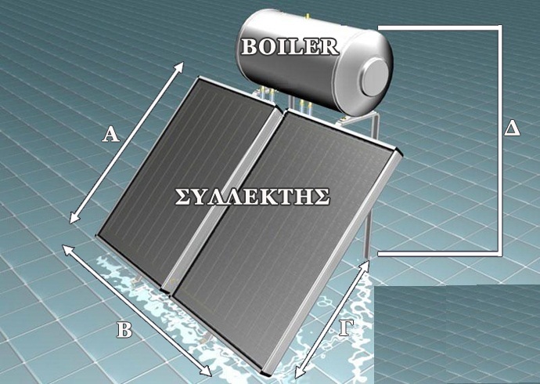

ΤΥΠΟΣ ΗΛΙΑΚΟΥ | ΔΙΑΣΤΑΣΕΙΣ ΣΕ ΕΚΑΤΟΣΤΑ (ΚΛΙΣΗ 45^{Ο})
 | Α | Β | Γ | Δ
Ηλιακός θερμοσίφωνας 120 Λίτρων | 198cm | 100cm | 194cm | 200cm
Ηλιακός θερμοσίφωνας 150 Λίτρων | 155cm | 198cm | 155cm | 174cm
Ηλιακός θερμοσίφωνας 200 Λίτρων | 198cm | 198cm | 197cm | 200cm

